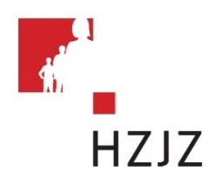

Tjedni jelovnik za prehranu učenika u osnovnim školama

DAN | MLIJEČNI OBROK | RUČAK | UŽINA
PONEDJELJAK | MLIJEČNA KIFLA, TOPLJENI SIR, ČAJ | VARIVO OD MAHUNA SA PURETINOM | MAKOVNJAČA  ORAHNJAČA
UTORAK | KRUH PILEĆA SALAMA, TOAST SIR  JOGURT | MESNA ŠTRUCA, RIŽA NA VRHNJU | BANANA
SRIJEDA | KROASAN S ČOKOLADOM MLIJEKO | PUREĆI FILE I UMAKU  NJOKE | KRUH  PAŠTETA
ČETVRTAK | MRAMORNI KOLAČ SA SUHIM VOĆEM,  BJELA KAVA | TJESTENINA KARBONARA SALATA OD SV. KUPUSA I MRKVE | VOĆE - KEKS
PETAK | KRUH MARGO  KUHANO JAJE  ACIDOFILNO MLIJEKO | UJUŠAK OD POVRĆA SA RIŽOM | PUTAR ŠTANGICA  JOGURT

